Różnice między protokołem Z-Wave ™ a Z-Wave Plus ™
Wiele obecnych na rynku elementów służących do budowy własnego inteligentnego domu działa w oparciu o protokół Z-Wave, który został wprowadzony już ponad 12 lat temu.

Centrum certyfikacji Z-Wave wychodząc naprzeciw zmieniającym się potrzebom klientów, opracowało następcę znanego na całym świecie protokołu Z-Wave – wersję Z-Wave plus, który jeszcze lepiej radzi sobie z integracją poszczególnych modułów inteligentnego domu.
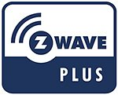
Najważniejszą rzeczą dla potencjalnych klientów stanowi fakt wstecznej kompatybilności – posiadając moduły działające w oparciu o starszą wersję protokołu, możemy bez problemu dołożyć nowe akcesoria zgodne z Z-Wave plus.
Udoskonalenia zastosowane podczas opracowywania nowej wersji protokołu to m.in.:
l Zwiększenie długości pracy na baterii o 50%
l Zwiększenie zasięgu poszczególnych modułów o 67 %
l Do 250% większą przepustowość przepływu danych
l Trzy kanały radiowe w celu zredukowania zakłóceń
l Ujednolicona metoda aktualizacji oprogramowania Over Air (OTA)
l Ulepszony dostęp do informacji o poszczególnych modułach za pomocą bazy certyfikacji
Na rynku działa już ok 40 mln produktów w oparciu o protokół Z-Wave, który jest aktywnie wspierany przez ponad 350 producentów i usługodawców na całym świecie np. chorwacka firma Zipato, która zaprezentowała ostatnio w ostatnim czasie kompeksowe rozwiązanie z zakresu sterowania i ochrony domem – ZipaTile. Dotykowy panel ścienny wyposażony został w zestaw czujników, które w jednym urządzeniu zastępują systemy wymagające instalacji wszystkich elementów oddzielnie. Duży i czytelny 8" wyświetlacz typu IPS HD wyświetla m.in. informacje na temat warunków pogodowych, a także najświeższe aktualności z kraju i ze świata dzięki stałemu połączeniu z Internetem poprzez sieć Wi-Fi. ZipaTile współpracuje zarówno z urządzeniami Zipato, jak i produktami innych renomowanych marek, które możesz już posiadać (np. termostat Nest lub oświetlenie Philips Hue).

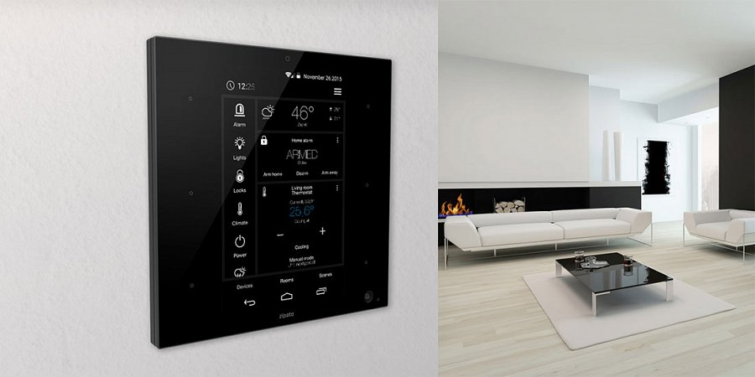
W razie potrzeby możesz też rozbudować system o kolejne moduły Z-Wave Plus i ZigBee HA, integrując tym samym dowolną ilość pomieszczeń i uzyskując dostęp do zaawansowanych opcji sterowania całym budynkiem. Co więcej, oprogramowanie Zipato pozwala w prosty sposób skonfigurować system tak, aby poszczególne jego elementy włączały lub wyłączały się w odpowiedniej kolejności.
Nowoczesne rozwiązania i akcesoria z zakresu inteligentnego domu znajdziesz zawsze na
DigitalHome.co – kompleksowe wyposażenie inteligentnego domu.

